Simon Jenko, Tilka

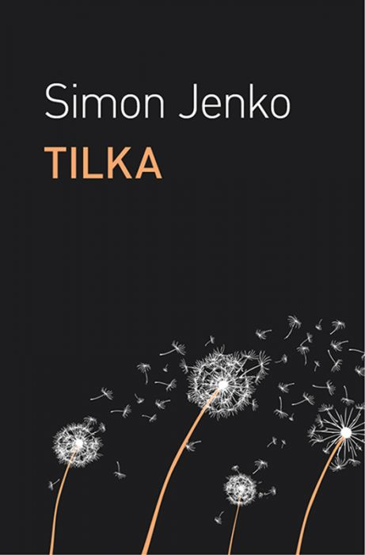
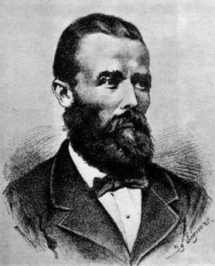
Tilka je bil že petindvajset let star; pa teh petindvajset let se še nikoli ni prigodilo, da bi bil tako slabo spal kot nocoj. Saj pa tudi nikoli ni imel storiti tako važne stopinje kakor dan prihodnji. Ko je bil dopolnil devetnajsto leto in je dobil povabilo, naj bi se pomujal v Ljubljano, da bodo videli, ali je ustvarjen za junaka ali ne, takrat se je sicer tresel, vendar skrbni oče so ga kmalu potolažili, ker so mu dokazali, da je prišel čas, hvaliti Boga, da mu je dal malo nenavadne noge, take namreč, ki so se pri kolenih malo kresale, in so potem, to zmoto poravnati, pri stopalih nekoliko bolj narazen hodile, kakor pa imajo pri nas drugih Adamovih sinovih navado. S tem hvalevrednim dokazom se je Tilka dal potolažiti, zmolil je tedaj dva očenaša več kot po navadi, da bi nebesa zahvalil za to nepredstavljivo lastnost svojih nog, in potem mirno zaspal v sladkem upu, da bo še dalje pasel rdečko svojega očeta. Ta nada ga ni goljufala. Obvarovale so namreč noge tudi druge ude, da bi jim ni bilo treba nositi cesarske suknje, ampak da so ostali v domači hiši pri navadnem življenju, od katerega se kdaj ločiti se Tilki še sanjalo nikoli ni; pa nemila usoda in njegov oče sta drugače sklenila.
Večerja je bila končana. Tilka še enkrat prebrska oblice po peharju, da bi se prepričal, ali se ni morebiti kak krompir med njimi skril. K sreči ni bil noben tako nesrečen, ker grozno bi se bil Tilka nad njim maščeval; jaz mislim, v svoji jezi bi ga bil kar pojedel. Mati tedaj pospravlja raz mizo, oče pa prižgejo pipo, z belimi koščicami okovano in s ponosnim turnčkom pokrito, potegnejo dva siva oblaka iz nje, si odkašljajo in spregovore: »Tilka, jaz moram o važni reči s tabo govoriti.«
1. Odlomek umesti v celoto in povzemi značajevko.
___________________________________________________________________________
___________________________________________________________________________
___________________________________________________________________________

______________________________________________________________________
___________________________________________________________________________
___________________________________________________________________________

2. Opiši in označi Tilko. Ali je oznaka Tilke neposredna ali posredna? Odločitev utemelji.
___________________________________________________________________________
___________________________________________________________________________
___________________________________________________________________________

3. Kaj je značilno za novelo značajevko? Utemelji tudi, zakaj ima značajevka Tilka v slovenski literarni zgodovini posebno mesto.
___________________________________________________________________________
___________________________________________________________________________
___________________________________________________________________________

4. Iz naslednjih povedi razberi Tilkove značajske in telesne značilnosti ter jih pravilno poveži s poimenovanji iz sosednjega stolpca.
Krive noge | Za las je manjkalo, pa bi se bil oženil.
Nedoraslost, nezrelost | Meni, da so krive noge božji dar, čeprav je nesposobnost za vojaščino za moškega znak nepriznavanja.
Nesamostojnost | Boji se plesa na lastni poroki.
Sramežljivost | Pri 25 letih ga mora oče spomniti na nevesto.
Ponos | Skrbi ga, kako bo zasnubil nevesto. Pred snubitvijo sicer ješči Tilka nima apetita.
Plahost | S kamni cilja hrast, da bi mu zadetek potrdil uspeh. Na skrivaj vzame očetovo pipo, da bi pokazal svojo možatost.
Umska zaostalost | Oče in mati ga za snubitev okrasita z ruticami kakor maškaro.
Nerazumevanje posrednih sporočil | Pri kolenih so se mu roke malo kresale, pri stopalih pa so narazen hodile.
Želja po priznavanju | Oče mu namigne, da je mati bolehna in potrebuje pomoč, Tilka pa jo užali, da res ne kuha preveč dobro.
Ubogljivost | Oče mu izbere ženo.

5. Ovrednoti podobo kmečke družine v Tilki.
___________________________________________________________________________
___________________________________________________________________________
___________________________________________________________________________
___________________________________________________________________________

6. Dopolni miselni vzorec (s podatki o Jenkovem življenju, njegovih delih, tematiki njegovih del).

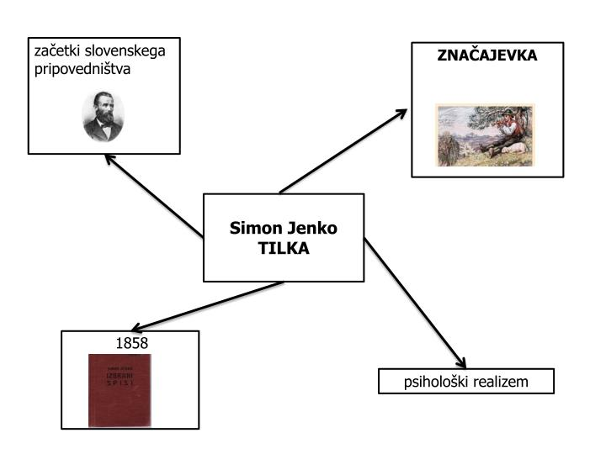

7. Kakšno je stališče pripovedovalca do Tilke, primerjaj ga tudi s stališčem pripovedovalca do Akakija Akakijeviča v Gogoljevem Plašču.
___________________________________________________________________________
___________________________________________________________________________
___________________________________________________________________________
______________________________________________________________________
______________________________________________________________________
___________________________________________________________________________
___________________________________________________________________________

8. Izberi eno izmed nalog in jo napiši:
a) Preberi zadnji del besedila in napiši drugačen konec.
Jaz nimam drugega pristaviti ko besede starega Rimljana, da namreč »in magnis et voluisse sat est«, ali kakor je Tilka pozneje včasih to poslovenil: »Za las je manjkalo, pa bi se bil kmalo oženil.«
b) Napiši esej z naslovom Tilka – romantični ali realistični literarni junak.

Viri:
– http://www.s-sers.mb.edus.si/gradiva/w3/slo/036_tilka/01_index.html.http://www.s, 20. 8. 2018
– Janko Kos, Tomo Kos: Svet književnosti 2. Maribor: Obzorja, 2000.
– Pavlič, Dović, Lah, Rovtar, Perko: Berilo 2, Umetnost besede. Ljubljana: Mladinska knjiga, 2008.
– Cuderman, Fatur, Koler, Korošec, Krakar - Vogel, Poznanovič, Špacapan: Branja 2. Ljubljana: DZS, 2001.

